## Powerdesign model修改后,生成修改的sql语句

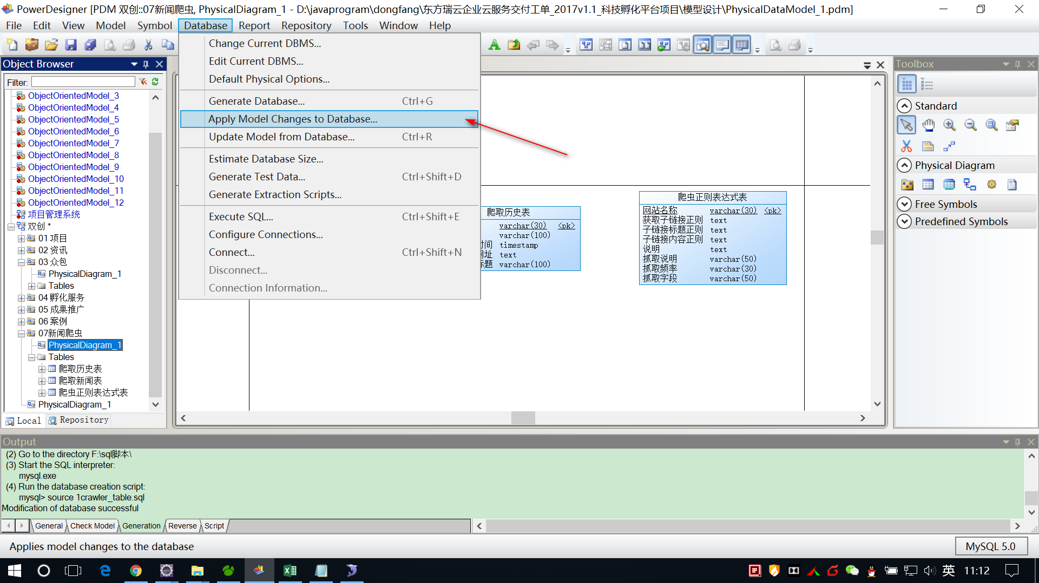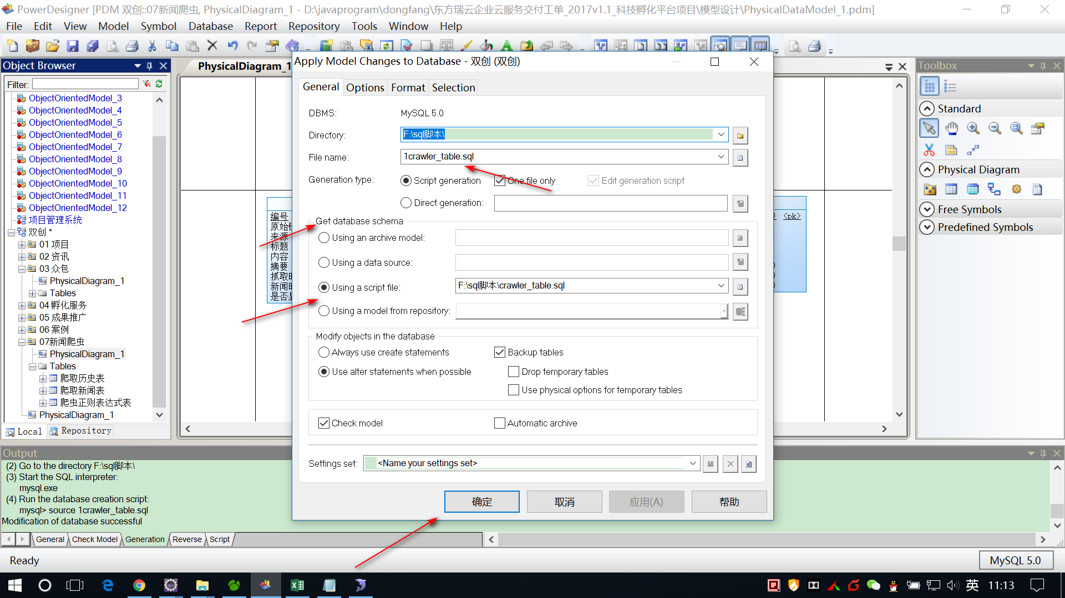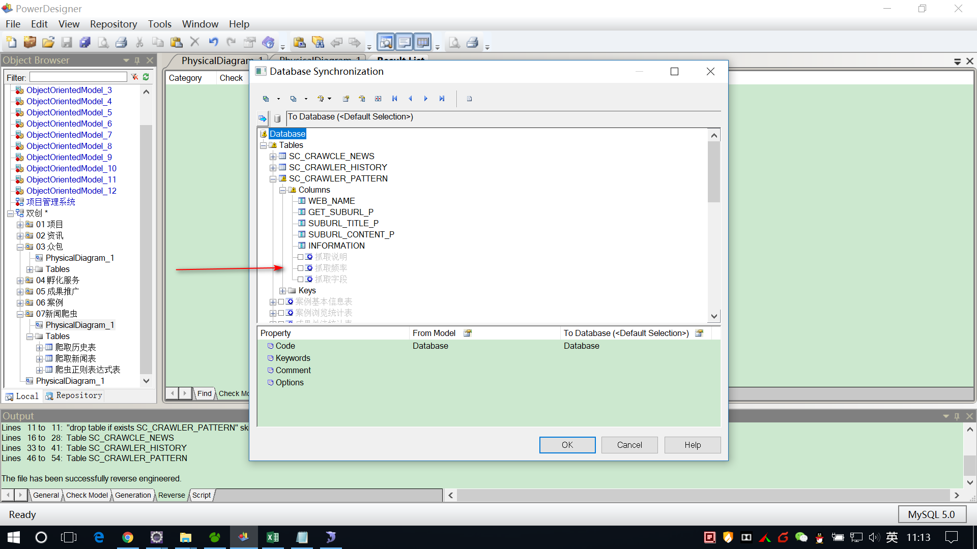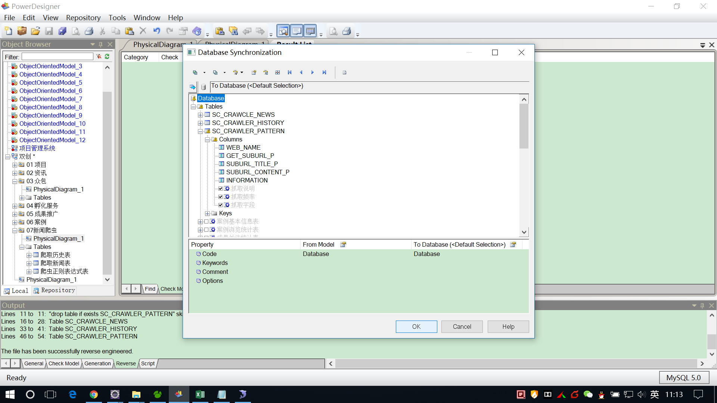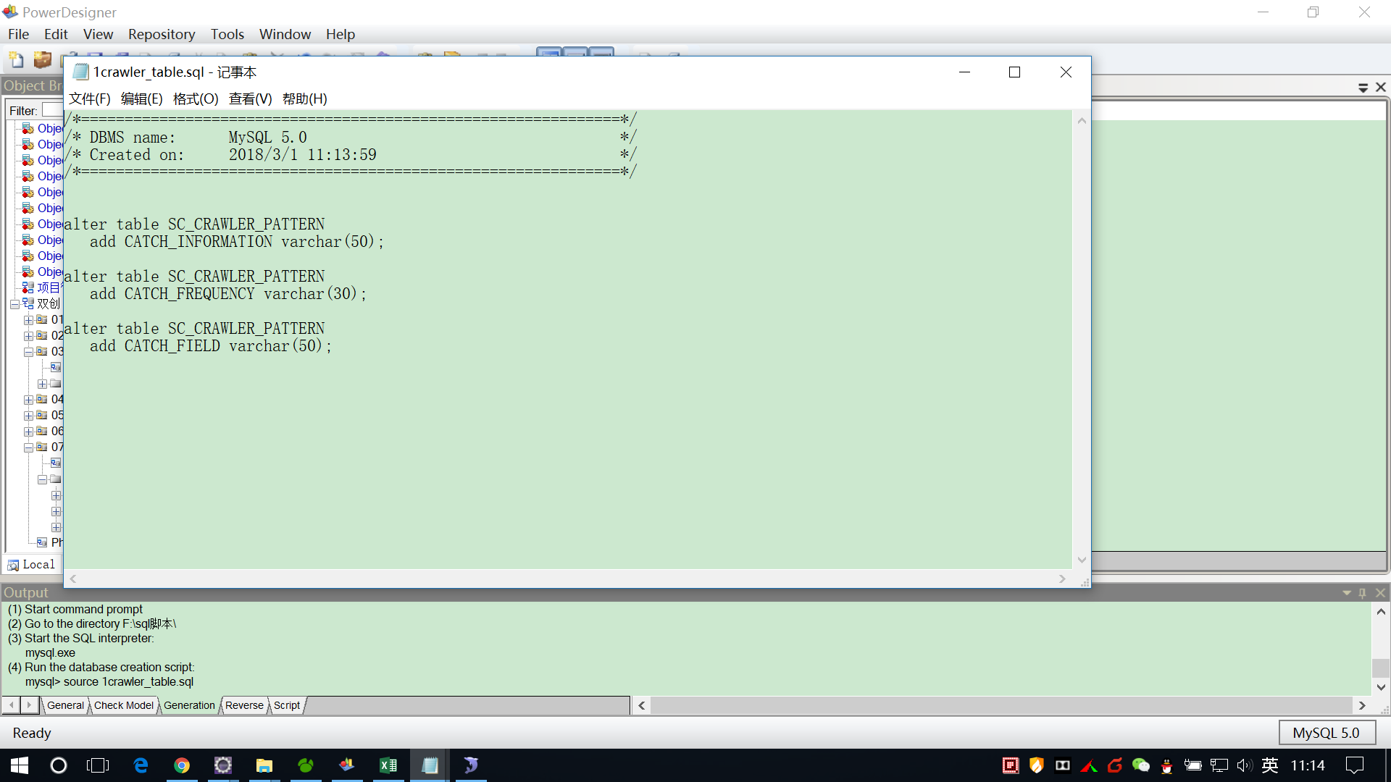

## Svn 添加项目

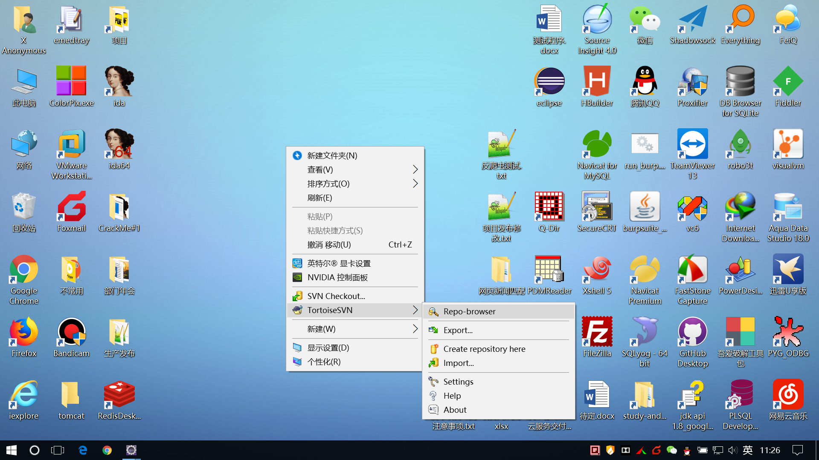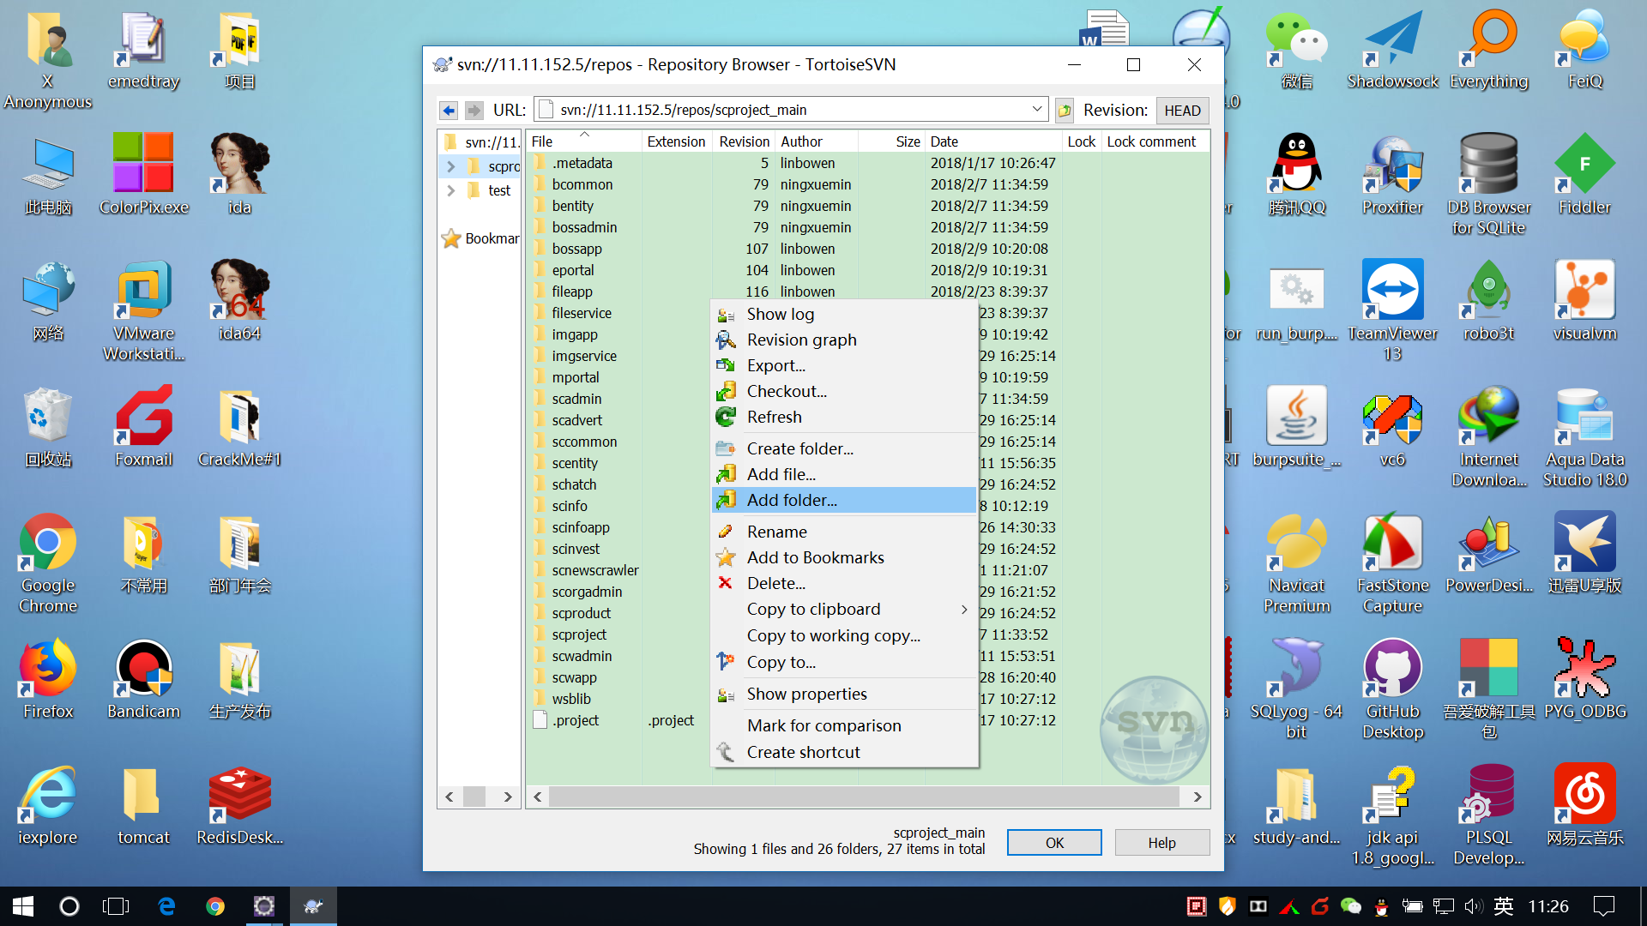

## Html网页,将html代码转译成字符串的操作

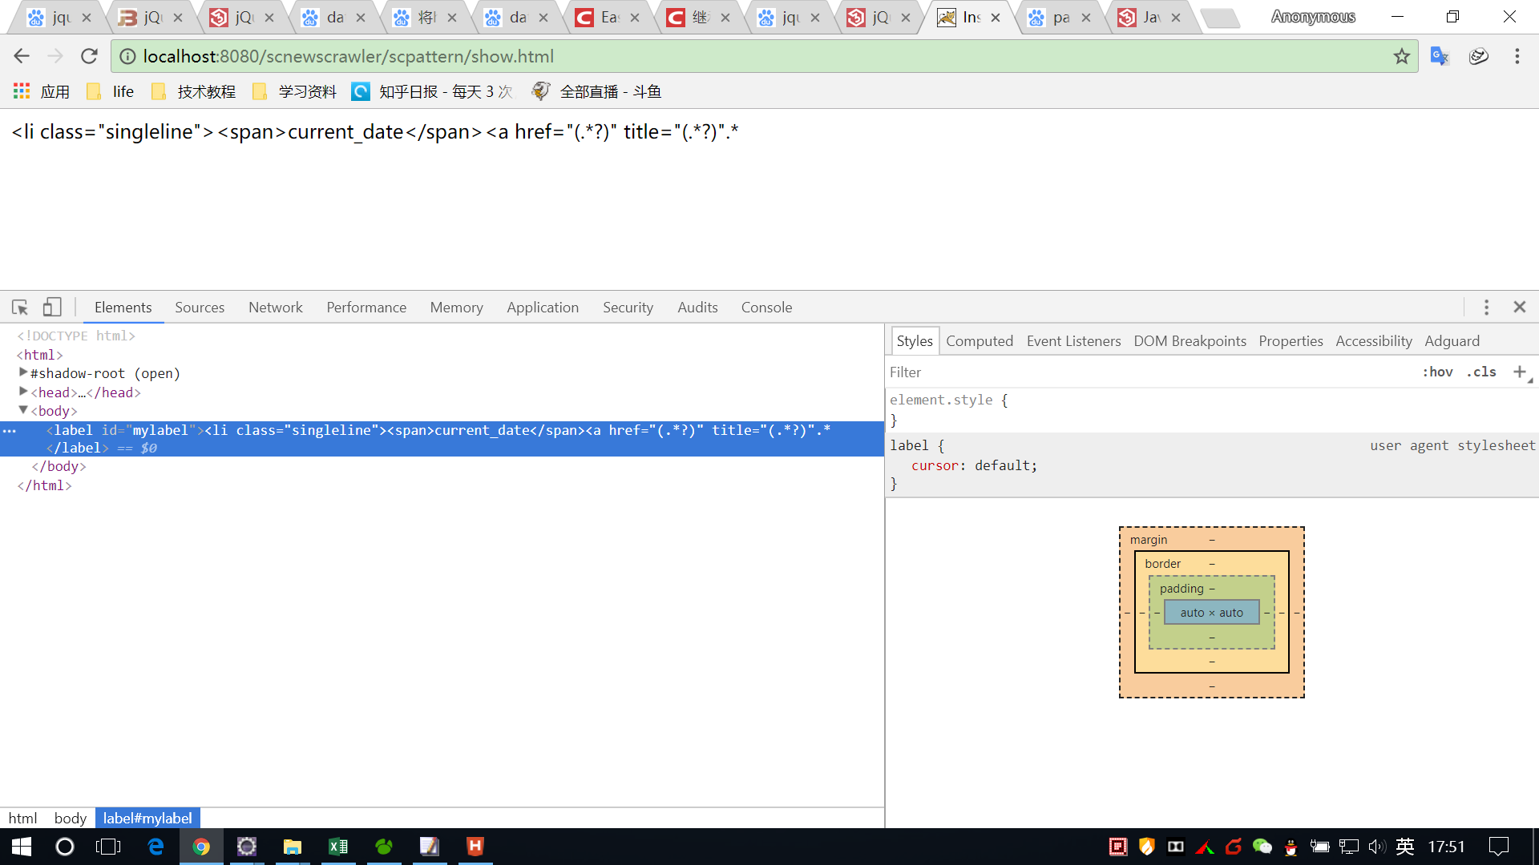

说明

1. 使用jquery 的html 方法,是将字符串解析成html代码,使用jquery的 text方法,是将html代码,解析成字符串
2. Jquery的val方法,是常用于设置input标签
3. Html ,text,val方法可以获取值, 也可以设置值

## Spring 集成 quarz的注意事项

说明

1.默认spring和quarz使用各自的bean容器,如果要想要在quarz中使用spring中的bean,主要使用applicationcontext对象,作为中介,

2.spring的一个特性是会将applicationtext对象,自动注入到使用applicationtextautowired接口的类中

3. 使用spring容器自动注入bean只能通过@autowired,或者是其等效xml方法,或等效标签.

特别注意的是 不能父一级使用 构造函数创建对象,而子一级使用autowird自动注入

也就是说,自动注入的实现是通过的搜索链

Class a

{

@autowired

C c;

}

Class c

{

}

A a =new A();

当这样操作后,a中的c对象是null

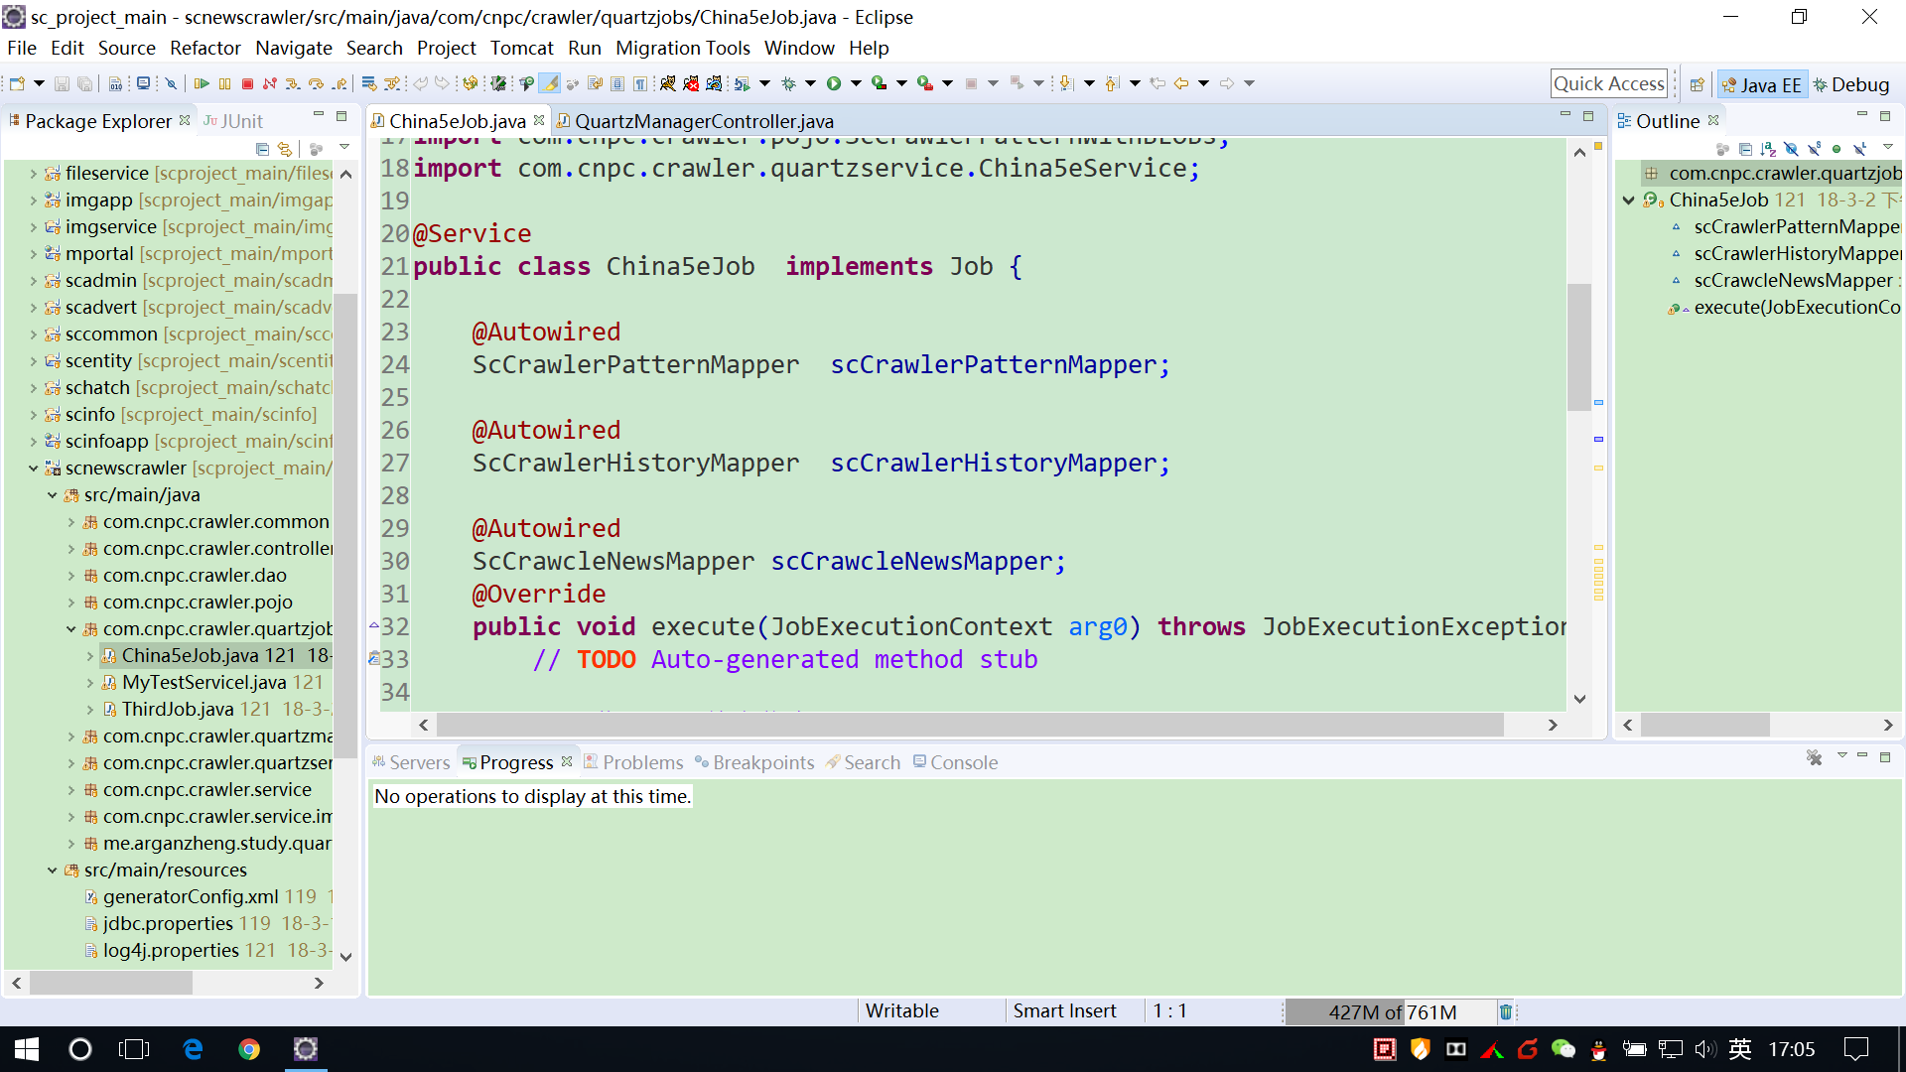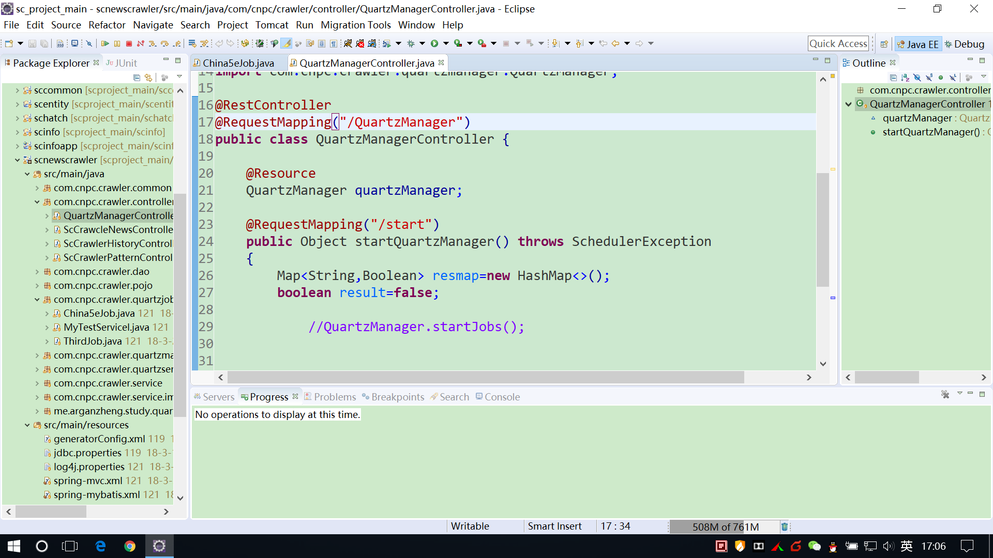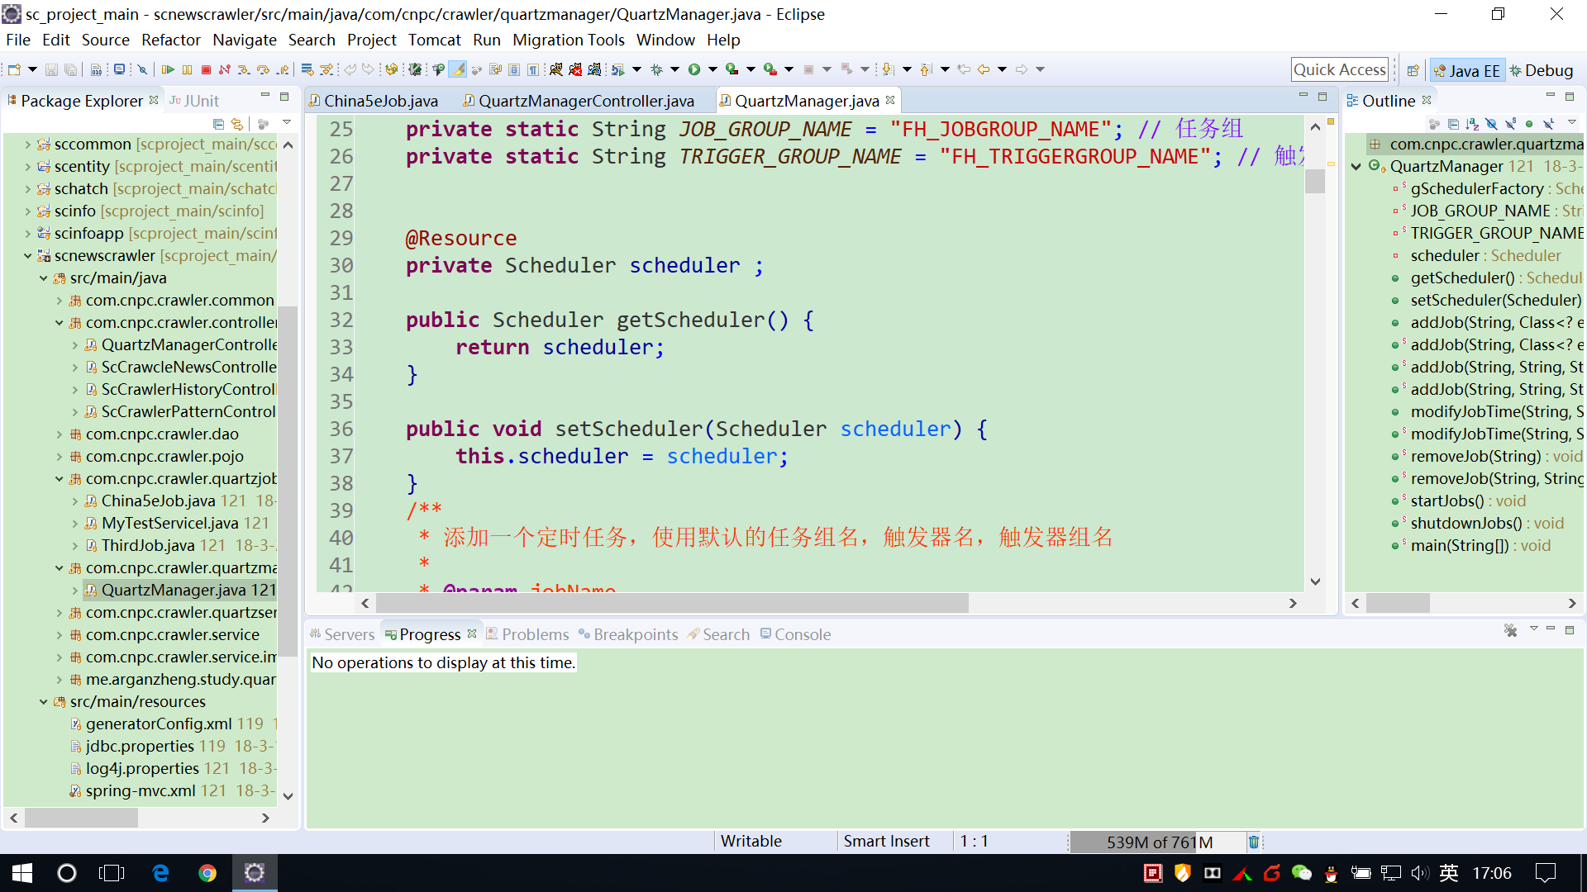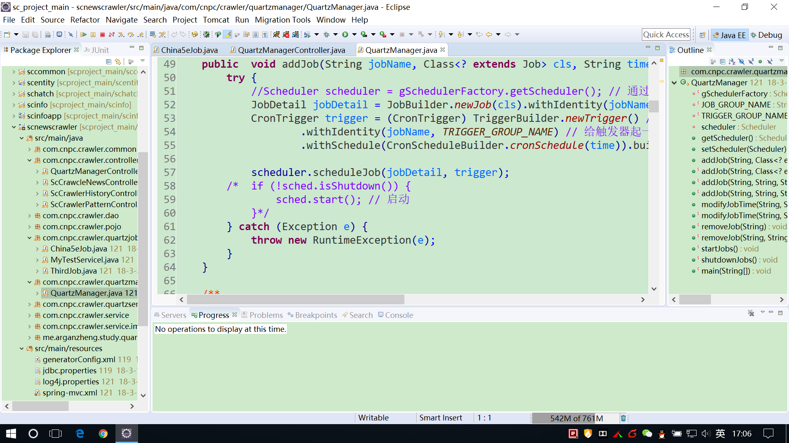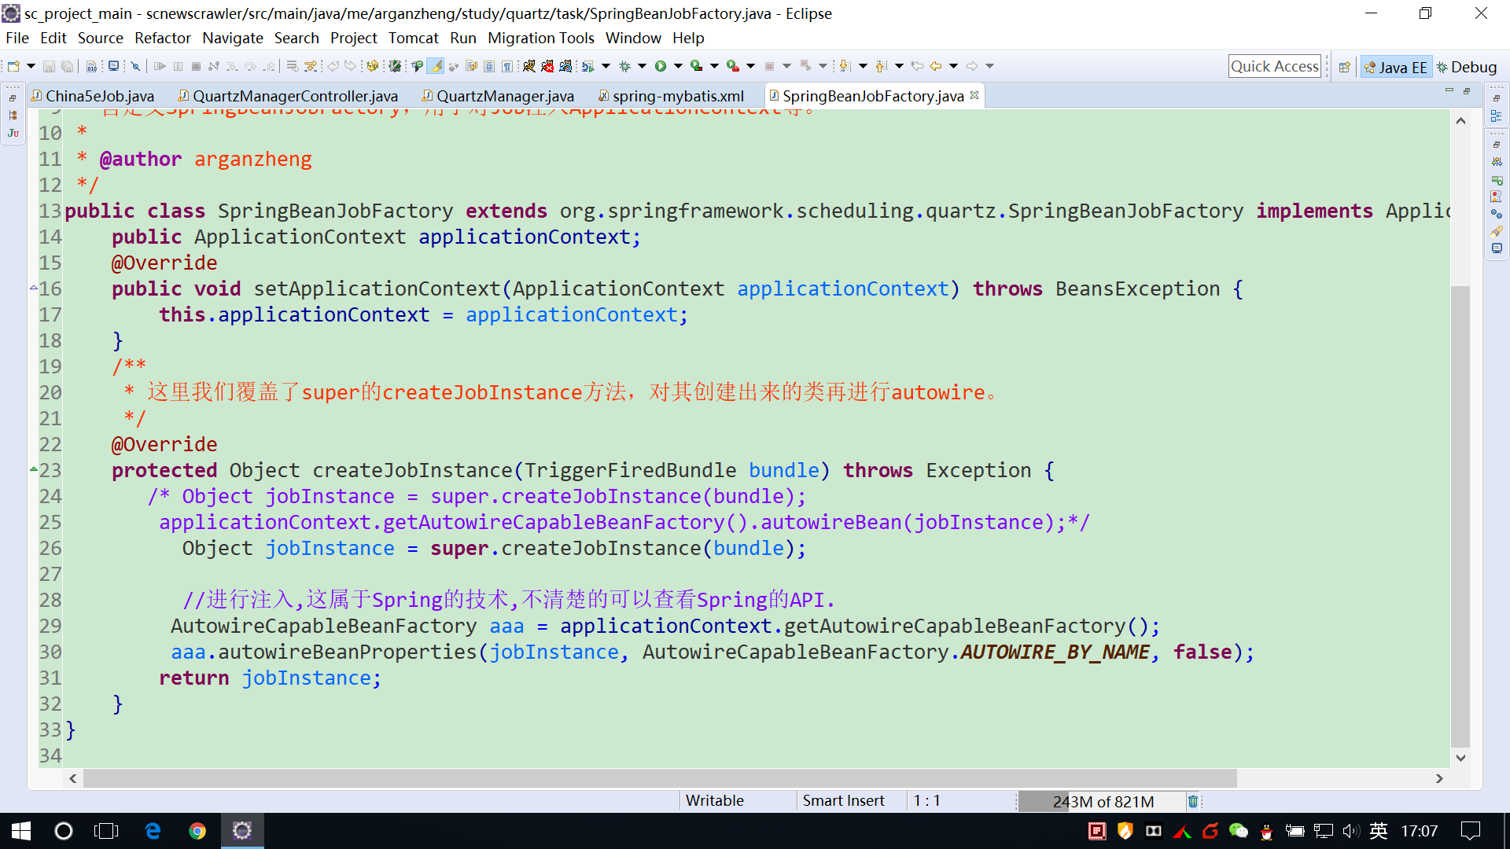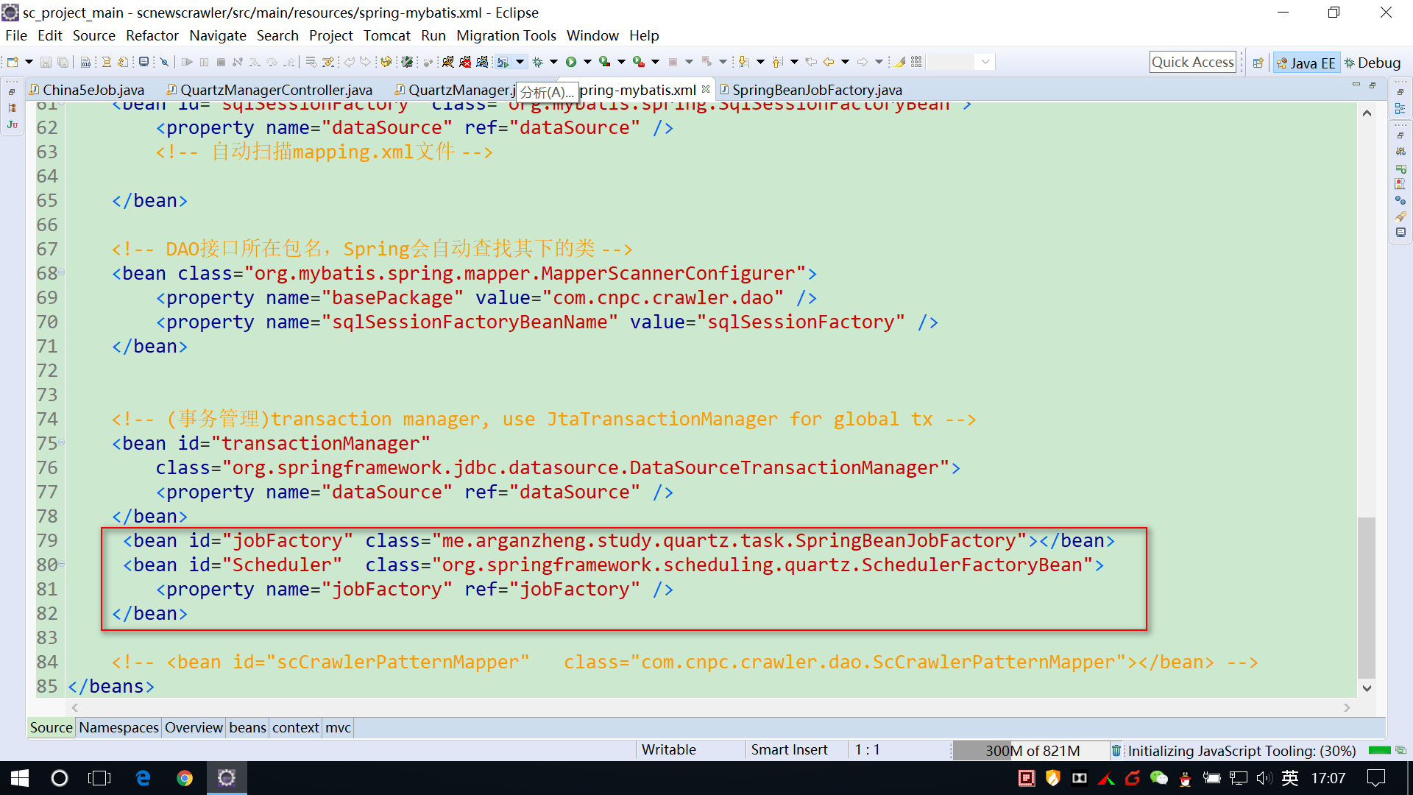

说明

1. 使用 restcontroller标记的类默认会自动将返回值设置成json,
2. <mvc:default-servlet-handler /> 来设置 访问静态文件
3. <task:annotation-driven /> 来 使用 @schedule 设置定时任务

需要用annotation设置扫描@schedule所在的包

<context:component-scan base-package="com.cnpc.crawler.quartzjobs"/>